В администрацию Туапсинского муниципального округа поступил инициативный проект № 9 «Благоустройство парковой зоны, прилегающей к сельскому Дому культуры», расположенный по адресу: Краснодарский край, Туапсинский муниципальный округ, с. Горское, ул. Центральная.

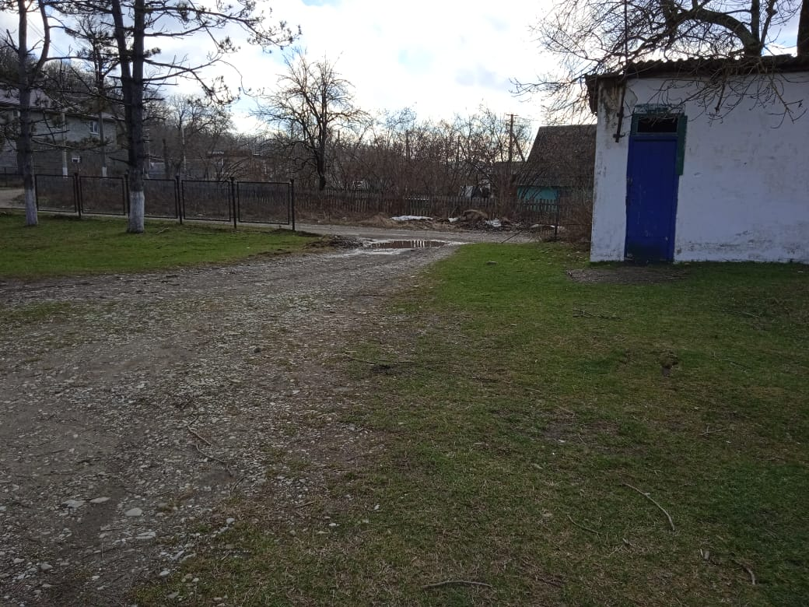
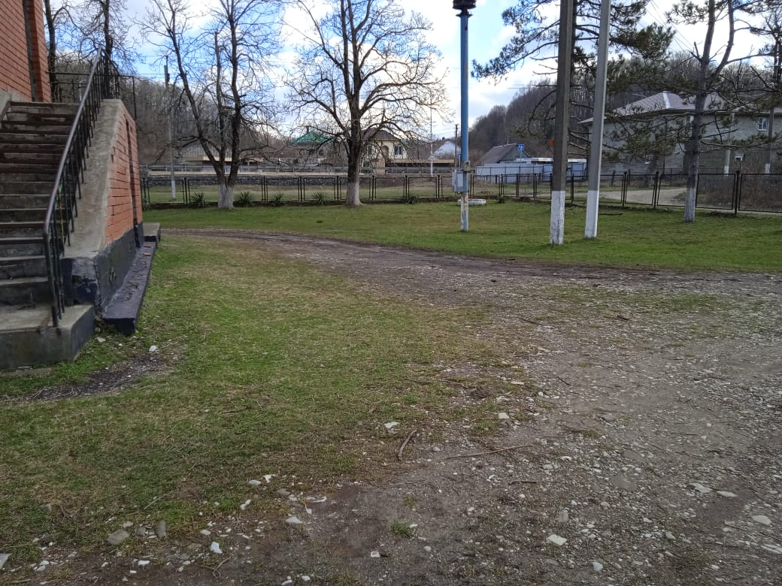
Инициатор проекта - Матосян Арменак Андреевич.
Жителями было проведено собрание, на котором они решили выступить с инициативой благоустройства парковой зоны, прилегающей к сельскому Дому культуры, расположенный, с. Горское, Туапсинский Муниципальный округ.
Данная парковая зона служит местом разнообразных культурных мероприятий и развлечений, отвечающих потребностям всего Джубгского городского поселения. В парковой зоне необходимо устройство покрытий из тротуарной плитки, что обеспечит комфорт и безопасность всех жителей с. Горское.
В настоящее время проект направлен в уполномоченные органы для дальнейшего рассмотрения и принятия решения в установленный срок.

